Введение
Развитие современной системы образования ставит на первое место использование в образовательном процессе приёмов и методов, которые формируют умения самостоятельно добывать знания, находить актуальную информацию, ориентироваться в жизненном пространстве, правильно расставлять жизненные приоритеты, делать выводы и умозаключения. Исходя из положений Стандарта, современная школа должна формировать у ученика умение и желание учиться всю жизнь. Ученик в современной школе уже не является объектом обучения, он субъект и активный участник образовательного процесса. В данной ситуации учителю необходимо находить особые методы и подходы, способные мотивировать ученика к учёбе. На этом этапе развития образования предмет «иностранный язык» приобретает новую значимость для овладения им, прежде всего как инструментом общения и практического применения в различных сферах человеческой деятельности.
В современном мире учителю не нужно акцентировать внимание учащихся на значимости изучения иностранного языка, так как это очевидно, но учитель должен выступить в роли опытного наставника, умеющего прямо вести к поставленной цели. Кроме этого, современный учитель это, прежде всего, постоянно рефлексирующий свою деятельность педагог. Только при умении правильно оценивать свою деятельность и делать соответствующие выводы, можно достичь качественно новых результатов в процессе обучения. Испытывая определённую неудовлетворённость результатами по формированию и пополнению лексического запаса учащихся, как активного, так и пассивного, у меня возникла потребность поменять подходы и методы к организации учебной деятельности на уроке.
В результате мною была поставлена следующая цель: достижение более качественных образовательных результатов через освоение новых форм, приёмов и методов работы. При этом было необходимо решить следующие задачи:
изучить необходимый теоретический материал по данной теме для повышения собственного методического уровня;
проанализировать и отобрать более эффективные методики, приёмы и подходы для интенсификации и эффективности урока;
обеспечить условия для общекультурного и личностного развития учащихся на основе формирования универсальных учебных действий;
продолжить использовать на уроках новые информационные технологии;
формировать у учащихся качества личности, востребованные в современном мире: коммуникативность, ответственность, толерантность;
обеспечить более качественное и прочное усвоение спектра знаний и умений учащимися, а также возможность их самостоятельного движения в изучении английского языка;
провести диагностику отслеживания ведущих видов коммуникативной деятельности учащихся.
Концептуальная часть
Изменения, произошедшие за последние десятилетия, весомо повлияли на основные дидактические принципы образования. Плеяда известных педагогов-учёных и практиков, таких как Л.В. Занков, В.В. Давыдов, А.А. Леонтьев сформировали в своих работах современные дидактические требования. Одним из ведущих дидактических требований является принцип деятельности, который заключается во включении ребёнка в учебно-познавательную деятельность. В основе ФГОС лежит системно-деятельностный подход, который предполагает: ориентацию на результаты образования как системообразующий компонент Стандарта, где развитие личности обучающегося на основе усвоения универсальных учебных действий, познания и освоения мира составляет цель и основной результат образования. Данный подход, концептуально базируется на обеспечении соответствия учебной деятельности обучающихся их возрасту и индивидуальным особенностям [2,с.140-142].
Системно-деятельностный подход кардинально меняет привычные рамки подготовки и проведения уроков, а также в корне меняется сама система взаимоотношений «учитель- ученик». Особенностью системно-деятельностного подхода является положение о том, что психологические функции и способности есть результат преобразования внешней предметной деятельности во внутреннюю психическую деятельность путем последовательных преобразований. При этом содержание образования проектирует определенный тип мышления ребенка – эмпирический или теоретический в зависимости от содержания обучения. Содержание же учебного предмета выступает как система научных понятий, конституирующих определенную предметную область. В основе усвоения системы научных понятий лежит организация системы учебных действий. Как указывал В.В.Давыдов, первичная форма существования теоретического знания – это способ действия.[2.с.140-142] Системно-деятельностный подход приводит к пониманию того, чем являются в широком смысле слова стандарты образования. Созданная В.В. Давыдовым теория учебной деятельности служит действенным руководством к конструированию и проведению уроков. Согласно его теории, учебная деятельность включает в себя следующие компоненты: учебная задача – учебные действия – действия самоконтроля и самооценки. При этом необходимо помнить, что вся логическая цепочка должна быть личностно значимой для ученика. В противном случае он не будет мотивирован на изучение нового материала. Предметные и мыслительные действия учеников должны быть направлены на разрешение учебной задачи и «открытие» нового знания. На этапе самоконтроля и самооценки учителю необходимо создавать ситуацию успеха, которая является залогом дальнейшего продвижения вперёд. Все описанные методы и приёмы не являются новыми для педагогической науки, они достаточно подробно описаны в разделе методологических исследований, посвящённым вопросам активизации деятельности учащихся на уроках. Но именно В.В. Давыдову удалось перенести структуру любой человеческой деятельности, установленную А. Н. Леонтьевым, на учебную деятельность школьников. И отсюда пришло понимание того, что все эти три этапа учебной деятельности необходимо проводить в системе. Следовательно, содержание образования, базирующееся на системно-деятельностном подходе должно отбираться с позиций принципа целостной картины мира, принципа непрерывности и принципа минимакса.
Кардинально изменились в современном мире требования к уроку, как к основополагающему элементу учебного процесса. Наиболее чёткое определение уроку даёт в своей статье «Что такое современный урок» А.В. Хуторской: «Современный урок – это урок, соответствующий времени. Под временем я понимаю состояние общества, государства, мира, науки, всех сфер бытия, окружающих человека. А также состояние самого человека, прежде всего, главных героев урока – ученика и учителя» [8,с.56]. Также А.В. Хуторской вводит понятие «образовательной ситуации» определяя её как элемент, «создающий образовательное напряжение, возникающий спонтанно или организуемый учителем, требующий своего разрешения через совместную деятельность всех его участников. Её целью является рождение учениками образовательного результата (идей, проблем, гипотез, версий, схем, опытов, текстов) в ходе специально организованной деятельности. Получаемый в результате продукт непредсказуем педагог проблематизирует ситуацию, задаёт технологию деятельности, сопровождает образовательное движение учеников, но не определяет заранее конкретное содержание образовательных результатов, которые должны быть получены»[8,с.56].
Практическая часть
- Описание системы работы
Проведя диагностику в 5а и 5б классах наиболее распространённых затруднений учащихся в коммуникативной сфере и в выполнении общеучебных и универсальных учебных действий, я выяснила, что 61% учащихся испытывает трудности в запоминании языковой единицы,48% в узнавании, 34% в воспроизведении и 56% в употреблении (Приложение 1).
В области выполнения общеучебных и универсальных учебных действий анкетирование проводилось с целью выявления процента успешности в выполнении действий (Приложение 2).
Опираясь на полученные результаты при разработке плана урока я стала придерживаться следующего алгоритма:
Психолого-педагогическая характеристика учебной группы.
Отбор методов и приёмов.
Определение основной проблемы урока.
Постановка ведущих целей урока.
Конструирование содержания и структуры урока.
Определение соответствующих цели результатов.
Рефлексия деятельности на уроке.
При анализе ежегодных материалов по результатам ЕГЭ и ОГЭ по английскому языку я выделила для себя важные функции языковых единиц, как «ключевое слово» и «синонимичность». Важность владения словом неоспорима в иностранном языке, так как от этого зависит успешность владения всеми видами речевой деятельности. Достижение планируемых результатов происходит за счёт развития коммуникативных умений, которые формируются на начальном этапе образования, а в средней школе происходит совершенствование языковых навыков (лексики и грамматики) и расширение лексического запаса. Изучая методическую литературу по семантизации лексического языкового материала, я пришла к выводу, что учащиеся смогут эффективно запоминать фразы, понимать их и строить собственные высказывания лишь при условии предварительного качественного запоминания отдельных слов.
Исходя из анализа ситуации, я наметила пути и стратегии решения данных проблем, для чего мне потребовалось перестроить сам урок как учебное занятие и ввести новые элементы и приёмы для его интенсификации и эффективности с опорой на системно-деятельностный подход. Для семантизации лексики и одновременно введения темы урока я периодически в системе, обычно на начальном этапе урока, использую игровую технологию. Определённый репертуар игр позволяет мне повысить эффективность запоминания новых языковых единиц и отработки единиц пассивного словаря и при этом, что немаловажно сэкономить время на уроке.
Отдельное внимание уделяю отработке и закреплению системы неправильных глаголов, для чего создала набор карточек. В течение определённого периода времени учащиеся отрабатывают написание, произношение и семантизацию. Данная работа предусматривает обязательную ротацию глаголов в течение учебного года в целях их перехода из кратковременной памяти в долговременную память (Приложение 5). При отслеживании владения системой неправильных глаголов на конец учебного года в 5-ых классах была выявлена положительная динамика по сравнению с началом года.
При отборе форм деятельности на уроке предпочтение отдаю парной работе, так как работа в группе имеет свои минусы во время интенсивной семантизации лексики. Во процессе парной работы я обычно исполняю роль организатора, контролёра, также оцениваю, участвую в работе пары, предлагаю свои варианты ответов, выступаю источником знаний и информации.
Важный приём, который я использую при обучении не только аудированию, но и другим видам иноязычной компетенции, это умение прогнозировать свою деятельность в определённой ситуации. При этом учащиеся создают так называемые карты – памяти, карты-цепочки, состоящие из отдельных ключевых слов, иногда словосочетаний. Такой приём эффективно помогает учащимся отобрать словесный репертуар и строить монологические и диалогические высказывания.
Вовлечение учащихся в активный процесс по овладению устной речью очень трудоёмкий и энергозатратный процесс и соответственно этап урока. И здесь я использую такой приём как «образовательная ситуация». На мой взгляд, «образовательная ситуация» – основной стимул или посыл современного урока по ФГОС, когда умело используя учебный материал, учитель может использовать эту ситуацию для реализации различных целей образовательного процесса. Образовательная ситуация имеет сходство с моделированием ситуации общения на уроке иностранного языка, но безусловно это понятие намного шире и глубже, т.к. имеет свою технологию и методику проведения с определёнными этапами и нацелено на получение какого-то образовательного результата.
Приведу пример использования «образовательной ситуации» в 6 классе по теме «Праздники». В начале урока я спланировано организовала образовательную ситуацию, для этого использовала приём ситуации «яркого пятна» с целью стимулировать у учащихся мотивацию к теме урока и нацелить на получение конечной образовательной продукции. По продолжительности я рассчитала на два урока. Среди нескольких слов выделила цветом и размером слова custom и tradition. Через зрительное восприятие внимание у детей концентрируется на выделенных словах. Совместно с детьми определила причину обособленности и общности всего предложенного, нашли русский эквивалент выделенным словам, используя словари. Затем методом ассоциаций выяснила у детей, что у них ассоциируется с этими ключевыми словами. Вычленяя из спонтанной речи детей слово holidays, определила тему и цели урока. Я планировала получить от учащихся результаты исследования проведённых ими в группе по теме праздники в семье, они должны, например, составить таблицу с вопросами, опросить других учеников, проанализировать результаты, сделать выводы или могут попытаться написать электронное письмо английскому другу о любимом празднике в твоей семье. По уровню подготовки в группе детей обобщение и анализ таблицы или письмо можно дать как домашнее задание. Как метапредметный результат – ученики работают с сетью интернет, словарями, учатся формулировать самостоятельно свои мысли. Как предметный результат – ученики учатся правильно формулировать свои мысли, используя лексику, грамматические структуры, соответствующие уровню владения иностранным языком и пополняют свой словарный запас.
В перспективе эта тема урока очень продуктивна и в плане нацеливания детей на научно-исследовательскую деятельность по теме традиции и обычаи стран. Использование этого приёма влияет на рост интереса учащихся к проектной, затем и исследовательской деятельности. С каждым годом наблюдается положительная динамика роста количества учащихся, желающих работать над проектными темами. Приём «яркого пятна» в начале учебного занятия даёт практически 90% запоминания и перевода в долговременную память языковых единиц, организованной «образовательной ситуации». Также продуктивно использую этот приём на среднем этапе урока для вычленения языковых единиц из текста, предлагая подчеркнуть им карандашом заранее отобранные ключевые слова текста, подлежащие семантизации. Ориентируясь на эти ключи как на сигналы, учащиеся более эффективно запоминают новую лексику в процессе работы с текстом, что соответственно расширяет их лексический запас.
Опора на системно-деятельностный подход кардинально поменяла мой взгляд на систему оценивания знаний и умений учащихся. Эта система, как мы знаем, далеко не совершенна. Следовательно, моей задачей является формирование у учащихся собственного «инструмента» для контроля и оценки своих знаний. С этой целью на уроках использую различные приёмы по формированию самооценки и взаимооценки у детей. При этом зачастую выводим вместе с учащимися критерии оценивания того или иного вида работы. Результатом можно отметить то, что у учащихся исчезает страх получения «неудовлетворительной» оценки.
2.2. Результативность работы
С целью диагностики эффективности использования выше названных приёмов, подходов и методов мною в течение трёх лет проводилось отслеживание по ведущим видам речевой деятельности учащихся 5а и 5б классов в количестве 31 учащийся. В результате были получены следующие результаты: по степени затруднений работы с языковыми единицами по сравнению со стартовой диагностикой наблюдается положительная динамика по всем четырём категориям затруднений (Приложение 1). Процент успешности в области выполнения общеучебных и универсальных учебных действий также показал прирост показателей (Приложение 2).
По сравнению с 2014-2015 учебным годом имеется положительная динамика по всем видам речевой деятельности: аудирование, чтение, письмо и говорение (Приложение 3). Но следует обратить внимание на говорение, так как имеется незначительный процент в сторону увеличения, что создаёт тенденцию стать проблематичным в старших классах при выборе выпускного экзамена. Скорее всего, это можно связать с психологической ситуацией подросткового возраста в седьмых классах, когда учёба чуть отодвигается с первого плана.
Одним из положительных результатов влияния использования приёма «учебной ситуации» на уроке считаю рост количества учащихся, изъявляющих желание работать над темами учебных проектов, участвовать в конкурсах различных уровней и заниматься исследовательскими проектами. Среди моих учащихся есть также победители и призёры муниципальных олимпиад (Приложение 4).
Заключение
И подводя итоги, хочется сделать акцент на том, что отобранные мною приёмы и методики на основе системно-деятельностного подхода существенно увеличили продуктивность и интенсивность урока. Применение игровых технологий, направленных на определённую ситуацию и этап урока, дало возможность работать над расширением словарного запаса учащихся в игровой форме, и одновременно формировать и совершенствовать личностные, коммуникативные, познавательные и регулятивные УУД. Систематическая работа по созданию картотеки для отработки лексического репертуара по различным темам положительно повлияла на обогащение словарного запаса учащихся, как активного, так и пассивного. Владение приёмом «образовательной ситуации» позволило сместить акцент с активной деятельности учителя на уроке на активную деятельность учащихся по изучению английского языка. При этом наблюдается повышение мотивации к изучению предмета и соответственно результативность. Также положительно этот приём повлиял на привлечение учащихся к работе с учебными и исследовательскими проектами. В заключение можно с уверенностью сказать, что применяемые мной методики и приёмы, в основе которых лежит системно-деятельностный подход даёт в моей практике заметное увеличение интенсификации, продуктивности и эффективности урока а, следовательно, ведёт к росту качества и мотивации. При этом отмечается рост развития общеучебных навыков, и формирования основных ключевых компетентностей учащихся. А также это неоценимая помощь в создании условий для усвоения понятий как способа действий и эффективного применения индивидуального подхода в процессе учебной деятельности.
Список литературы:
1.Асмолов А.Г.Системно-деятельностный подход к разработке стандартов нового поколения // Педагогика, № 4, Апрель 2009, C. 18-22.
2. Аксенова Н. И. Системно-деятельностный подход как основа формирования метапредметных результатов [Текст] // Теория и практика образования в современном мире: материалы Междунар. науч. конф. (г. Санкт-Петербург, февраль 2012 г.). — СПб.: Реноме, 2012. — С. 140-142.
3.Атанов Г.А. Деятельностный подход к проектированию обучения // Образовательные технологии // . - 2004.- N2.
4. Базовые технологии стандартов второго поколения как основа достижения нового образовательного результата // Управление школой: изд. дом Первое сентября. - 2011. - № 9. - С. 10-15.
5. Булин-Соколова Е. Внедрение информационно-компьютерных технологий в систему общего образования: деятельностный подход // Учитель. - 2005. - № 3. - С. 63-66.
6.Текнеджян Т.В. Индивидуальная траектория развития профессиональной компетенции учителя - эффективное средство освоения деятельностного метода обучения "Школа 2000..." // Методист. - 2010. - № 2. - С. 61-65.
7. Петерсон Л.Г., Кубышева М.А., Кудряшова Т.Г. Требование к составлению плана урока по дидактической системе деятельностного метода. – Москва, 2006 г.
8. Шубина Т.И. Деятельностный метод в школе http://festival.1september.ru/articles/527236/
9. Хуторской А.В. Интернет-журнал "Эйдос". - 2012. -№2.http://www.eidos.ru/journal/2012/0529-10.htm.
10. Хуторской А.В. Ключевые компетенции как компонент личностно ориентированной парадигмы образования // Ученик в обновляющейся школе: Сб. науч. трудов / Под ред. Ю.И.Дика. А.В.Хуторского. М., 2002.
11. Ярославцева М. Системный подход к внедрению инновационных технологий // Управление школой: изд. дом Первое сентября. - 2010. - № 7. - С. 8-11.

Приложение 1
Результаты анкетирования на затруднения по работе с лексикой в динамике.
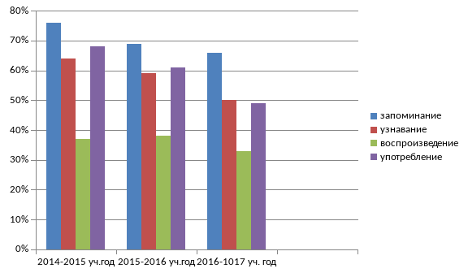

Приложение 2
Результаты анкетирования на выполнение общеучебных и универсальных учебных действий (% успешности)
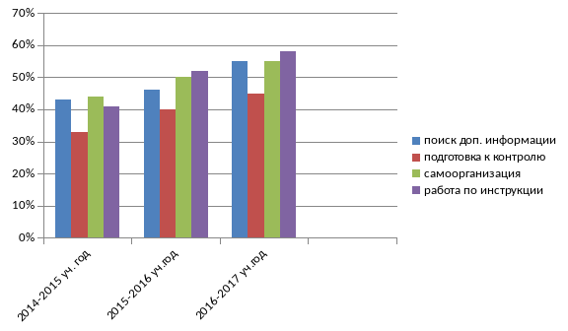
Приложение 3
Результаты отслеживания динамики качества основных видов речевой деятельности (базовый уровень)
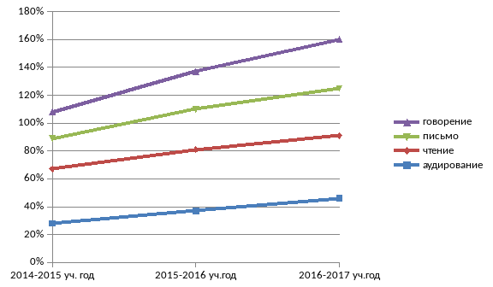
Приложение 4
Результаты динамики участия учащихся в олимпиадах, конкурсах, проектировочной и исследовательской работе.
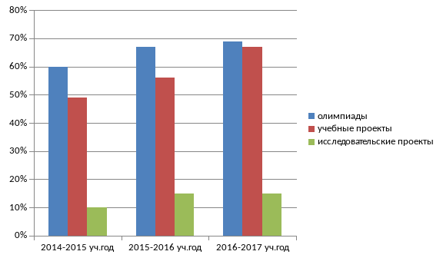
Победители и призёры олимпиад:
2014-2015 уч.год – Котляков Н. 2б кл. (II м. – федеральный конкурс «Лисёнок»);
2015-2016 уч.год – Шелякова А. 6а кл. (I м. – муниципальный этап );
Карманова К. 5а (III м.- муниципальный этап ).
2015-2016 уч.год – Котляков Н. 4б – (I м. на региональном уровне– международный конкурс «Британский Бульдог»).
Приложение 5
Карточки для работы с неправильными глаголами.
Card 5-6form  let -………… - ………….-  ……… - made - ……….. –  ………-……….- meant –  meet- ………….-………-  ………. - paid -………..-  ……….-……….- known –  lay - …………. -……… -  ………- led - ………..-  ……….- …………- learnt  leave - ………..-……….- | Card 2-7form  do - …………… - ………….-  ……… - cut - ……….. –  ………-……….- cost –  burn- ………….-………-  ………. - could  ……….-……….- come –  choose-………..-………….-  ………- caught - ………..-  ……….- …………- cast  buy - ………..-……….-
Card 4 -8form  grow - …………… - ………….-  ……… - hung - ……….. –  ………-……….- had –  hear - ………….-………-  ………. - held -………..-  ……….-……….- gone –  give - …………. -……… -  ………- got - ………..-  ……….- …….- forgotten-  forbid - ………..-……….- | Card 2-5form  hear - …………… - ………….-  ……… - had - ……….. –  ………-……….- gone –  give - ………….-………-  ………. - got -………..-  ……….-……….- flown –  draw - …………. -……… -  ………-ate- ………..-  ……….- …………- felt  find- ………..-……….-
Card 8-6form  sweep -………… - ………….-  ……… - struck - ……….. –  ………-……….- stood –  spread- ………….-………-  ………. - spent -………..-  ……….-……….- swum –  swing - …………. -……… -  ………-took - ………..-  ……….- …………-taught  tell - ………..-……….- | Card 7-7form  send - …………… - ………….-  ……… - sold - ……….. –  ………-……….- seen –  say- ………….-………-  ………. – ran -……..-  ……….-……….- shut –  show-………..-………….-  ………- shot- ………..-  ……….- …………- shaken  set- ………..-……….-

